**成果报告**

姓名：房安

日期：2020/10/26（第二天培训）

学习进度：

学习了正则表达式的概念、基本要素、应用环境主要是了解了正则表达式中许多符号来对指定文本，文本的位置或是数量，甚至是特殊符号来特点匹配，学习了贪婪模式与非贪婪模式的意义，以及零宽断言的定义以及分类。

CSS方面，学习了如id选择器，类选择器，设置文本大小、颜色、风格、字体、粗细、以及他们的复合写法等吗，学习了盒子模型以及盒子模型中的边框设置，内边距，外边距，圆角边距，盒子阴影，以及文字阴影。了解了一个页面的三种布局方式（标准流 浮动 定位），在做圣杯案例时，令我感触颇多因为多个块级元素要在一行内排列表示，用标准流布局很复杂，我发现需要用到浮动的相关知识，此案例需要浮动元素与标准流搭配使用，，比如左 中 右区域需要设为浮动，才能在一行表示，那尾部区域就需要限制它不浮动，不然尾部区域会上移，需要加上clear，由于将中间区域的width设为了100%，所以需要在父亲盒子中留下两个内间距给左区域和又区域等。

学习成果如下：

**正则表达式学习**

电子邮箱：[\w\d]+([\w\d!#$%&'*+/=?^_`{|}~-]+)*@([\d\w(-[\d\w])?)+(\.{1,2}[\w]+)+$/

大陆手机号：^((13[0-9])|(15[0-9])|(18[0-9]))\d{8}

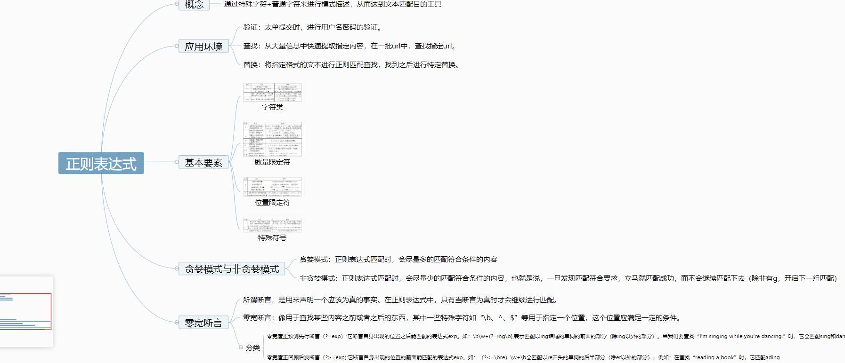

CSS学习

代码截图如下：

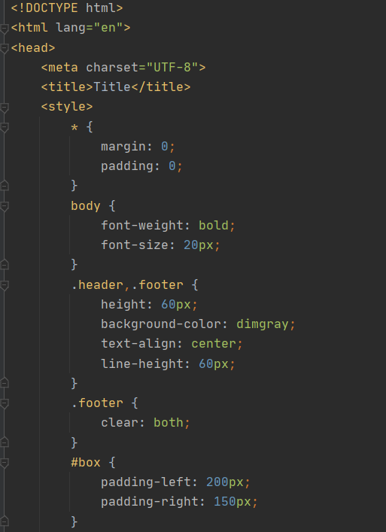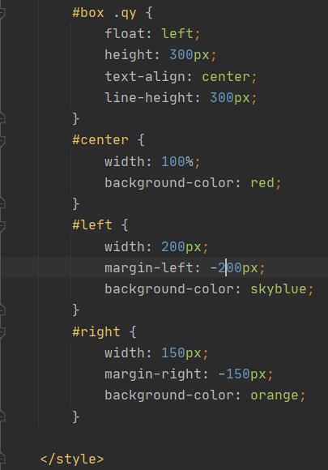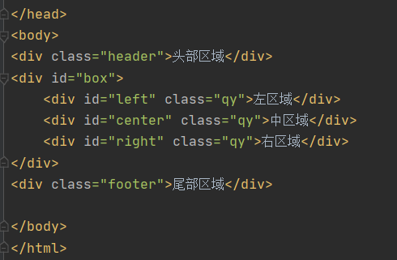

效果图如下：

